федеральное государственное автономное образовательное учреждение высшего образования

МОСКОВСКИЙ ПОЛИТЕХНИЧЕСКИЙ УНИВЕРСИТЕТ
(ВЫСШАЯ ШКОЛА ПЕЧАТИ И МЕДИАИНДУСТРИИ)
(Факультет информационных технологий)

(Институт Принтмедиа и информационных технологий)
Кафедра Информатики и информационных технологий

направление подготовки
09.03.02 «Информационные системы и технологии»

ЛАБОРАТОРНАЯ РАБОТА № _1_

Дисциплина: Введение в Прогрммирование____________________________
____________________________________________________________________
Тема: Основы программирования на “C и C++”_____________________________________
________________________________________________________________________________

Выполнил(а): студент(ка) группы 221-3710__

Ежов Дмитрий Андреевич__________
(Фамилия И.О.)

Дата, подпись ___17.09.2022____ ___________
(Дата) (Подпись)

Проверил: _________________________ ___________
(Фамилия И.О., степень, звание) (Оценка)
Дата, подпись ________________ ___________
(Дата) (Подпись)

Замечания: _________________________________________________________
____________________________________________________________________
____________________________________________________________________

Москва 2022
Название: Основы программирования на “C и C++”
Цель: Получить практические навыки в использовании в языка С и С++ для создания программ.

Задание 1
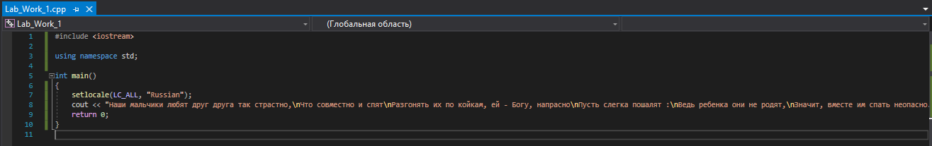

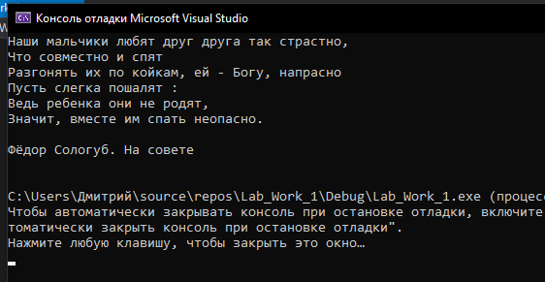
Код на C++:
#include <iostream>

using namespace std;

int main()
{
setlocale(LC_ALL, "Russian");
cout << "Наши мальчики любят друг друга так страстно,\nЧто совместно и спят\nРазгонять их по койкам, ей - Богу, напрасно\nПусть слегка пошалят :\nВедь ребенка они не родят,\nЗначит, вместе им спать неопасно.\n \nФёдор Сологуб. На совете\n \n";
return 0;
}
Задание 2
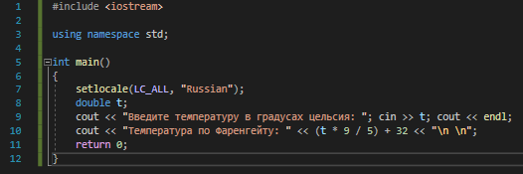

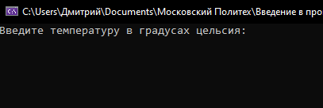
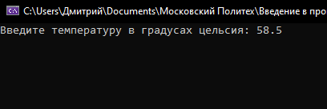

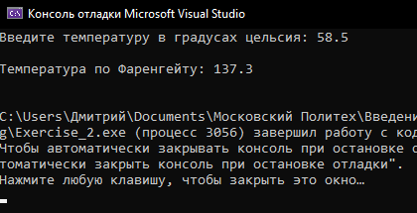

Код на C++:
#include <iostream>

using namespace std;

int main()
{
setlocale(LC_ALL, "Russian");
double t;
cout << "Введите температуру в градусах цельсия: "; cin >> t; cout << endl;
cout << "Температура по Фаренгейту: " << (t * 9 / 5) + 32 << "\n \n";
return 0;
}
Задание 3
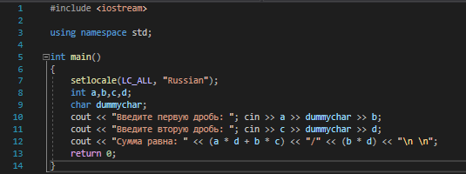

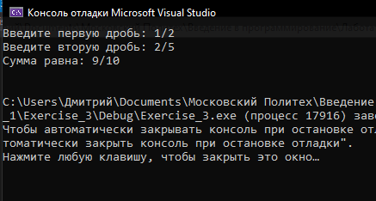
Код на C++:
#include <iostream>

using namespace std;

int main()
{
setlocale(LC_ALL, "Russian");
int a,b,c,d;
char dummychar;
cout << "Введите первую дробь: "; cin >> a >> dummychar >> b;
cout << "Введите вторую дробь: "; cin >> c >> dummychar >> d;
cout << "Сумма равна: " << (a * d + b * c) << "/" << (b * d) << "\n \n";
return 0;
}
Задание 4

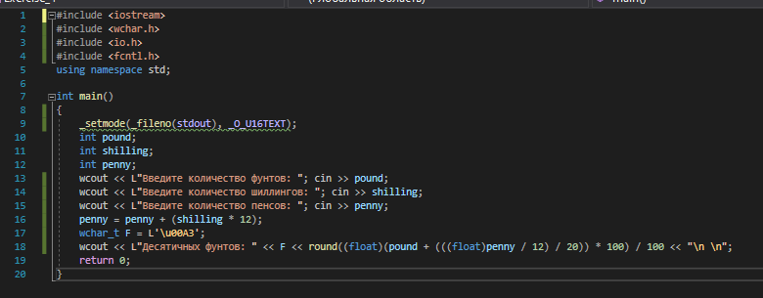

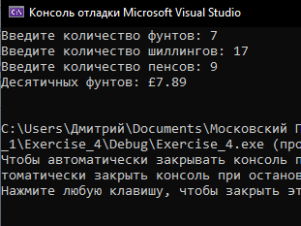

Код на C++:
#include <iostream>
#include <wchar.h>
#include <io.h>
#include <fcntl.h>
using namespace std;

int main()
{
_setmode(_fileno(stdout), _O_U16TEXT);
int pound;
int shilling;
int penny;
wcout << L"Введите количество фунтов: "; cin >> pound;
wcout << L"Введите количество шиллингов: "; cin >> shilling;
wcout << L"Введите количество пенсов: "; cin >> penny;
penny = penny + (shilling * 12);
wchar_t F = L'\u00A3';
wcout << L"Десятичных фунтов: " << F << round((float)(pound + (((float)penny / 12) / 20)) * 100) / 100 << "\n \n";
return 0;
}
Задание 5
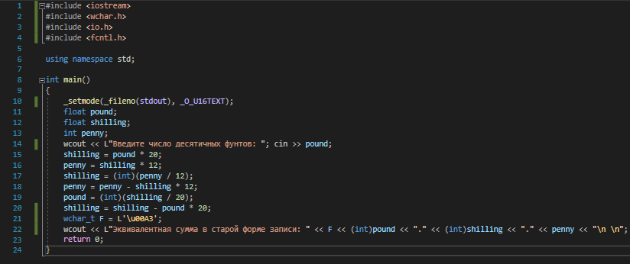

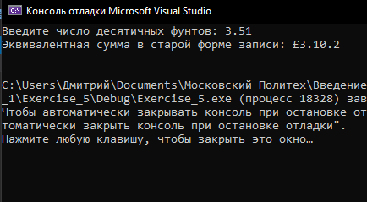
Код на C++:
#include <iostream>
#include <wchar.h>
#include <io.h>
#include <fcntl.h>

using namespace std;

int main()
{
_setmode(_fileno(stdout), _O_U16TEXT);
float pound;
float shilling;
int penny;
wcout << L"Введите число десятичных фунтов: "; cin >> pound;
shilling = pound * 20;
penny = shilling * 12;
shilling = (int)(penny / 12);
penny = penny - shilling * 12;
pound = (int)(shilling / 20);
shilling = shilling - pound * 20;
wchar_t F = L'\u00A3';
wcout << L"Эквивалентная сумма в старой форме записи: " << F << (int)pound << "." << (int)shilling << "." << penny << "\n \n";
return 0;
}
Репозиторий GitHub содержащий все задания: https://github.com/Star-Kuller/Laboratory_work_1.git

